Grande compétence travaillée :
Séquence de Quidditch
Conduire et maitriser un affrontement collectif

Séance 1 : SR matchs
Compétences travaillées :
-Rechercher le gain de l’affrontement par des choix tactiques simples.
- Adapter son jeu et ses actions aux adversaires et à ses partenaires.
- Coordonner des actions motrices simples.
- Se reconnaitre attaquant / défenseur.
- Coopérer pour attaquer et défendre.

Objectif de la séance : « Découverte du Quidditch, son règlement et le rôle des joueurs/Entrée dans l’activité de manière progressive »

Matériel :
- 6 cerceaux
- 4 couleurs de chasubles
- Chronomètre
- Tableau pour les points
- 1 souaffle, 1 cognard

Organisation :
Terrain de handball avec 2 zones
3 cerceaux placés dans chaque zone
Les élèves sont repartis dans des équipes de 5 à 7 joueurs

But :
Marquer le plus de points durant le match (5min)

Consignes :
Le match oppose 2 équipes. Le match se joue avec 4 Poursuiveurs + 1 Gardien qui reste dans sa zone. La zone ne peut pas être franchie par les Poursuiveurs. Le rôle du Gardien est de protéger les 3 cibles.
Le but des Poursuiveurs est de marquer le plus de points en marquant le ballon dans l’un des 3 cerceaux. Le but des défenseurs est de toucher le Porteur de Balle pour arrêter sa course. Le Poursuiveur touché doit alors faire une passe à un Partenaire.
L’attaque se termine sur une interception ou sur un tir. Sur une perte de balle, on rend la balle à l’attaque.
Lorsque le Souafle tombe à terre, on continue, sauf si c’est en touche balle à l’adversaire.
Point anneaux : 20 et 10 point(s).

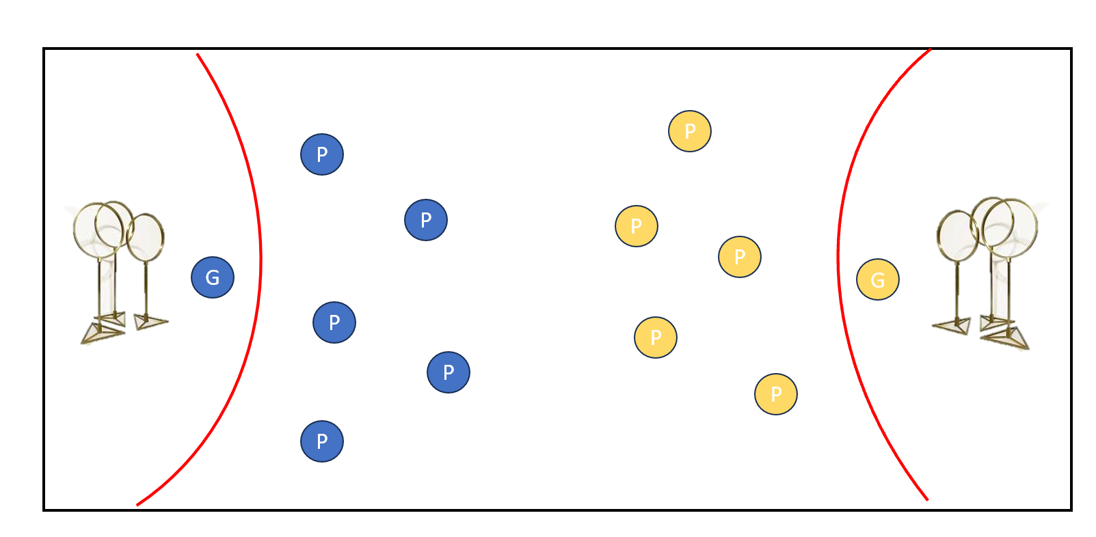

Variables :
- Pour une équipe en difficulté : On rajoute un attaquant, voire 2 attaquants
- Pour une équipe en facilité : Jouer que par des passes
- Pour un élève en difficulté : Interdiction de toucher l’élève donc l’adversaire doit se mettre devant lui
- Pour un élève en facilité : Il ne joue qu’avec des passes

Note : Pendant que deux équipes passent, les deux autres équipes peuvent être sur un relai de morpion.
Organisation par groupes
2 terrains de Quidditch
2 x 2 équipes de 6 élèves
2 terrains de Morpion
2 x 2 équipes de 6 élèves

Séance 2 : SR matchs avec Batteurs et attrapeurs
Compétences travaillées :
-Rechercher le gain de l’affrontement par des choix tactiques
simples.
- Coopérer pour attaquer et défendre.

Matériel :
- 6 cerceaux
- 4 couleurs de chasubles
- Chronomètre
- Tableau pour les points
- 10 x 2 cônes
- 1 souaffle, 1 cognard

Organisation :
Terrain de handball avec 2 zones
3 cerceaux placés dans chaque zone
Les élèves sont repartis dans des équipes de 5 à 7 joueurs

Composition d’une équipe :
4 poursuiveurs
1 batteur
1 attrapeur

But : Marquer le plus de points durant le match (5min)

Même situation, mais on rajoute en plus :

1 batteur
But : toucher les joueurs adverses pour les immobiliser.
Il possède un cognard : il doit toucher un joueur adverse qui doit aller toucher un des cerceaux de l’équipe adverse pour se libérer. Il peut immobiliser une seule personne à la fois et ne pas viser deux fois de suite la même personne. Il ne peut pas toucher le porteur de balle.

1 attrapeur :
But : Récupérer ses 10 cônes avant l’attrapeur adverse.
L’attrapeur doit courir le plus vite possible autour du terrain. A chaque tour, il récupère l’un des 10 plots de sa couleur. Le premier attrapeur qui récupère ses 10 plots fait gagner 50 points à son équipe.

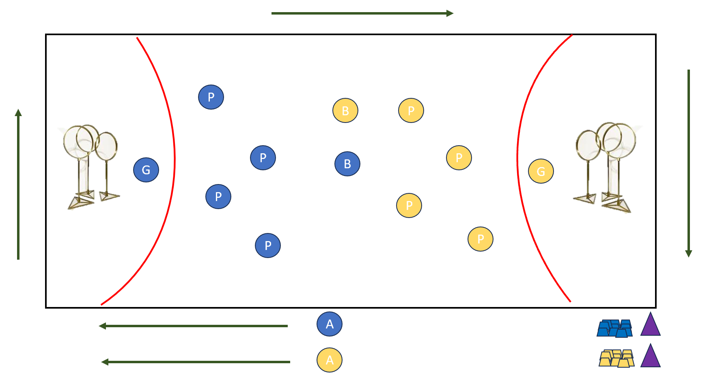

Séances 3 et 4 : situations d’apprentissage
Organisation :
1 zone de matchs
1 zone de tirs
1 zone de valle au prisonnier
Le tour de la cour

Répartition et rotation :
2x 1 équipe dans chaque atelier : donc 12 élèves/ atelier
10 minutes/ atelier x4 = 40 minutes

Situation 1 : les poursuiveurs

Compétences travaillées :
- Coordonner des actions motrices simples.

Matériel :
- 3 cerceaux
- 1 souaffle

But :
tirer précisément et fort dans les cerceaux

Chacun son tour, les élèves passent avec le souaffle et tentent un tir dans l’un des trois cerceaux. Il compte son score à chaque passage pendant le temps de la situation.
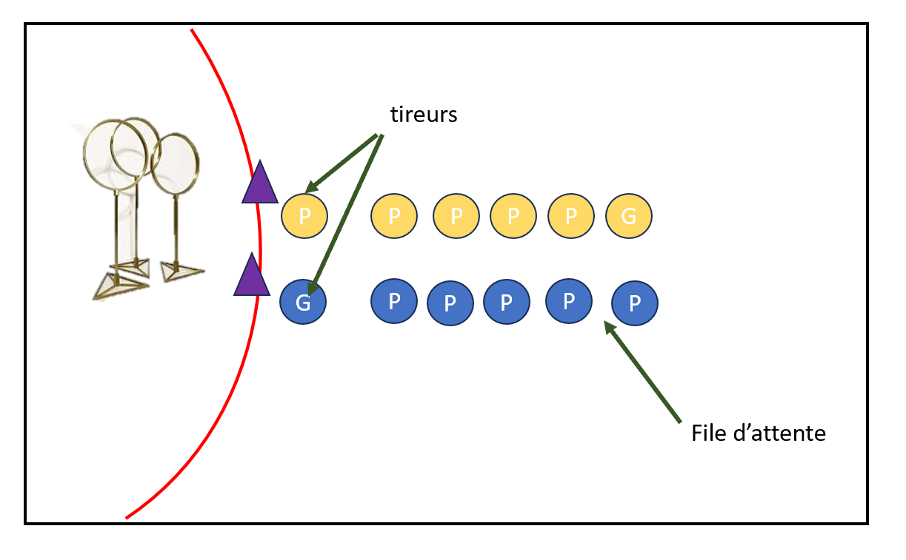

Situation 2 : les batteurs

Compétences travaillées :
- Adapter son jeu et ses actions aux adversaires et à ses partenaires.
- Se reconnaitre attaquant / défenseur.
-Coopérer pour attaquer/défendre.

Matériel :

But :
Être la première équipe à toucher tous les joueurs adverses.

Jeu balle au prisonnier
- Consignes : Un joueur est touché quand la balle le touche sans qu’elle ait rebondie par terre auparavant. Si elle le touche à la tête ou si le joueur l’attrape de volé, il n’est pas touché.
- Si un joueur sort de son camp quand on le vise, il est touché.
- Quand un joueur est touché, il récupère la balle et va dans la prison de son équipe.
- Si un joueur prisonnier touche un joueur de l’autre équipe, il revient dans son camp.
- Si la balle sort d’un camp, elle revient aux prisonniers qui sont derrière le camp. Au cas où il n’y ait pas de prisonnier l’équipe de ce camp peut aller récupérer la balle.
- Au cas où il y a 2 ballons. Un joueur avec ballon peut se faire toucher. Il peut aussi se protéger avec son ballon.
- Quand tous les joueurs d’une équipe sont touchés. Ceux-ci ont 3 essais pour essayer de toucher un joueur adverse afin de se délivrer.

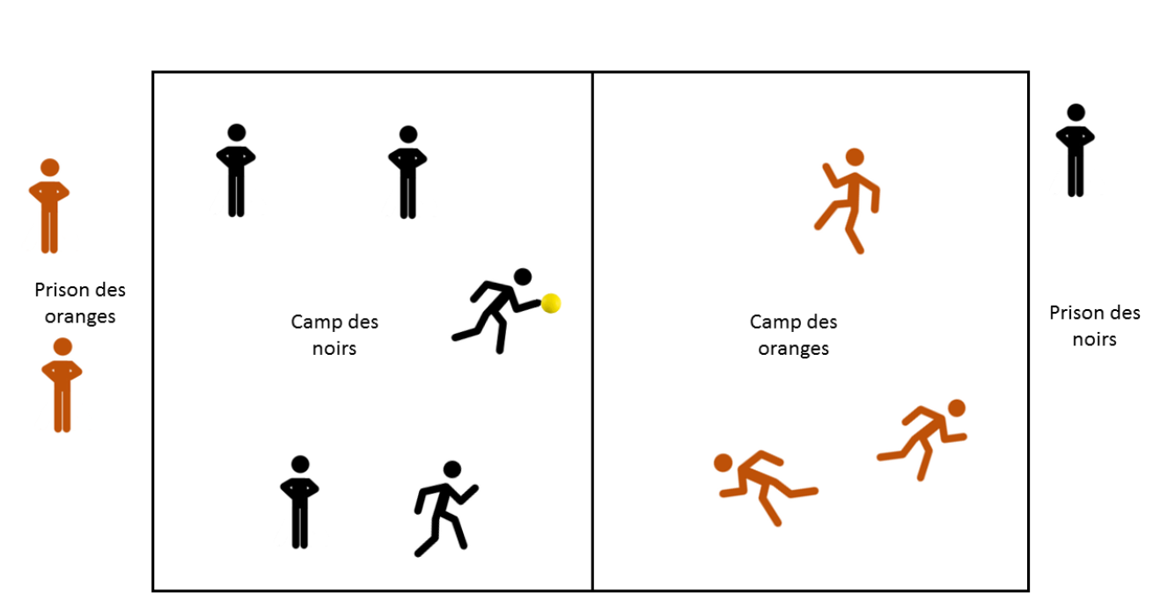

Situation 3 : les attrapeurs

Compétences travaillées :
-Rechercher le gain de l’affrontement par des choix tactiques simples.
- Adapter son jeu et ses actions aux adversaires et à ses partenaires.

Matériel :
2 x 2 cônes
2 plots pour marquer le départ des coureurs

But :
être le premier à ramener ses deux cônes.
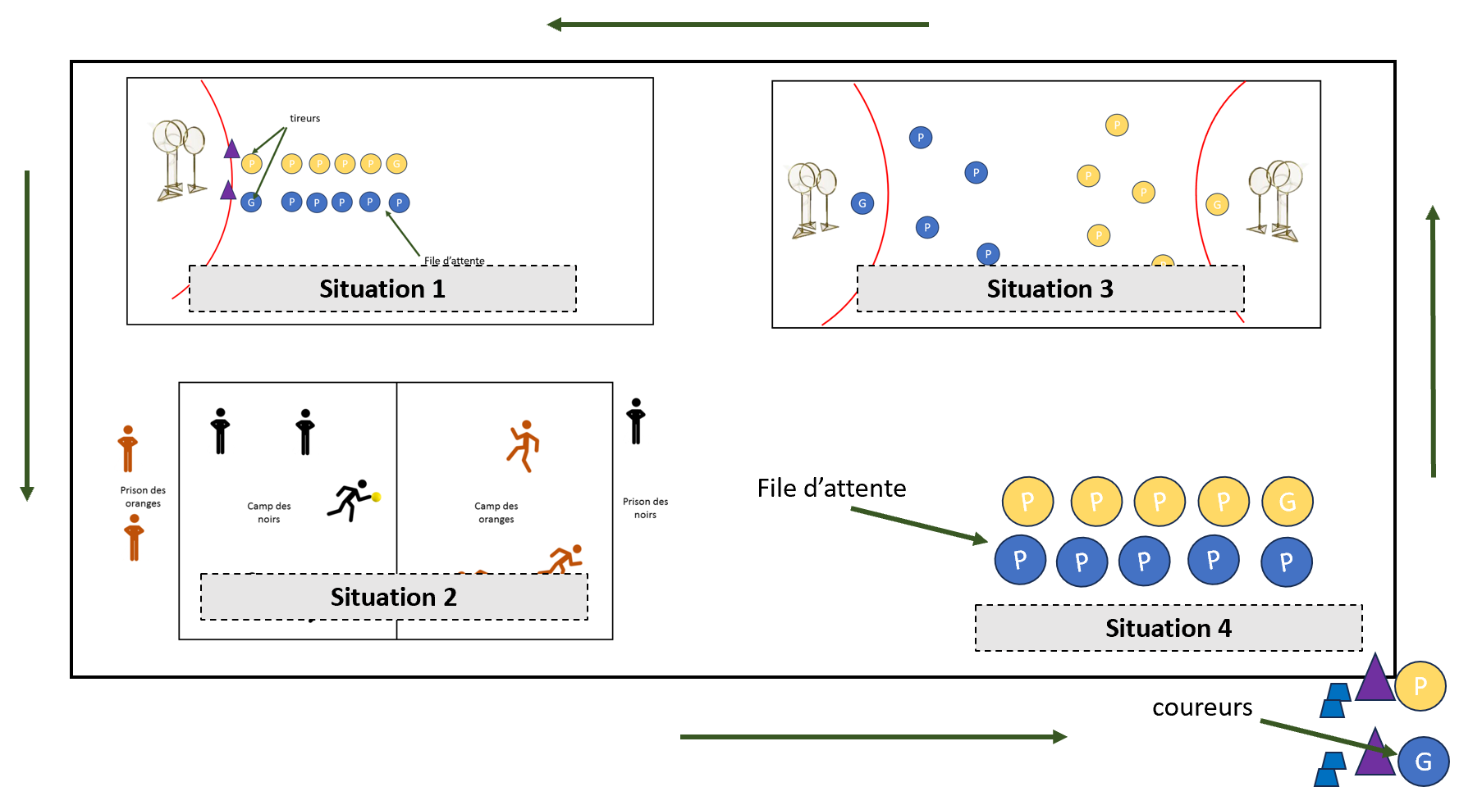

Course 1 contre 1 : au signal, les attrapeurs font le tour de la cour et doivent ramener en premier leurs 2 cônes.

Situation 4 : matchs

Matériel :
- 6 cerceaux
- 4 couleurs de chasubles
- Chronomètre
- Tableau pour les points
- 10 x 2 cônes
- 1 souaffle, 1 cognard

But :
Marquer le plus de points durant le match (5min)

